淡江時報 第 662 期
遊民上圖書館蒐集樂透資訊
專題報導

2010/09/27

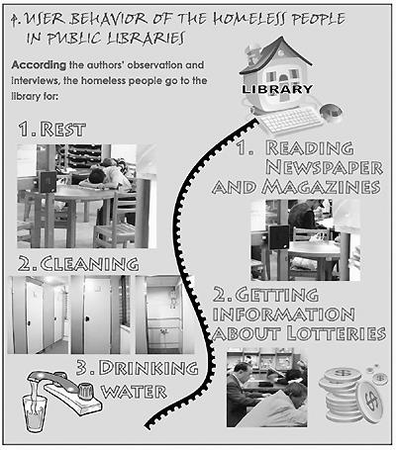
遊民上圖書館的目的是休息、清潔、飲水、閱讀書報、蒐集樂透資訊。

